***BÁO CÁO TUẦN THỨ 5***

Thực hiện yêu cầu: xây dựng chương trình nhập dữ liệu từ bàn phím (Nhập vào danh sách cạnh)

Với đề tài xây dựng chương trình thuật toán Kruskal tìm cây khung nhỏ nhất theo ma trận kề.

Bổ sung dữ liệu vào chương trình như:

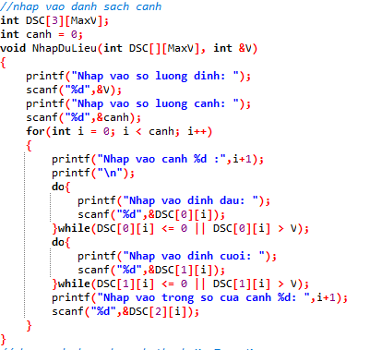

Trước hết, khai báo mảng 3 x MaxV (MaxV là số đỉnh tối đa đã được định nghĩa ở đầu chương trình).

Xây dựng 1 chương trình để nhập, phần tử đầu là đỉnh đầu, phần tử thứ 2 là đỉnh cuối, còn phần tử cuối là trọng số của cạnh *đầu và *cuối.

Việc nhập vào được quy định để đảm bảo việc nhập không vượt quá giới hạn khai báo - ở đây là sô đỉnh. Ví dụ như khai báo 5 đỉnh thì không được nhập số lớn hơn 5 và nhỏ hơn 1 – vì các đỉnh được quy định theo thứ tự số tự nhiên từ 1 đến V.

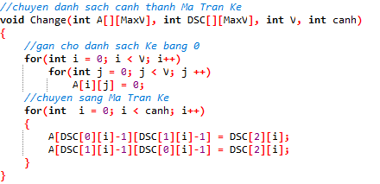

Khi đã quy định đúng số cho các đỉnh thì việc chuyển sang ma trận kề sẽ đơn giản hơn.

Trong hàm này đã sử dụng biến *canh* để chạy vòng lặp. Giải thích ở đây *canh* để nhập vào số lượng cạnh và nhập đúng số lượng cạnh vào ma trận kề. Trước hết các công việc của chương trình này thì cần khai báo ma trận kề có V đỉnh tất cả bằng 0 – giá trị mặc định của ma trận kề.

Vì chương trình đang hướng đến là ma trận kề của đồ thị trọng số vô hướng. Tính chất của ma trận kề của đồ thị vô hướng là đối xứng qua đường chéo chính. Nên chúng ta cần phải nhập [đỉnh đầu][đỉnh cuối] và [đỉnh cuối][đỉnh đầu] và cả 2 biến đều có cùng giá trị trọng số.

Chương trình hiện có 2 loại input, nên trong hàm *main* sử dụng câu lệnh *switch… case …*  để thuận tiện cho việc lựa chọn loại input mong muốn.

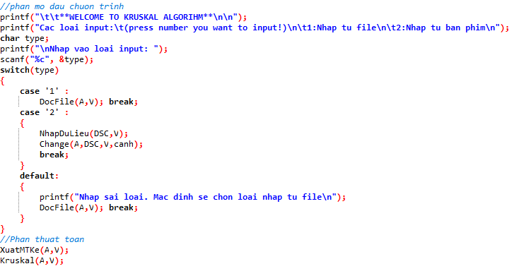

Với 1 là lựa chọn nhập từ file, 2 là nhập từ bàn phím, và sẽ có trường hợp nhập sai hoặc nhập nhập khác với việc quy định của chương trình thì chương trình sẽ mặc định lựa chọn input từ file và chạy chương trình.